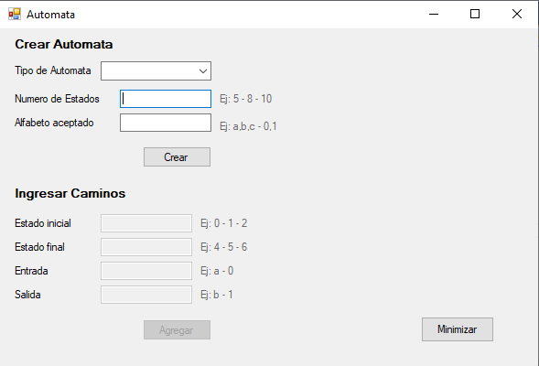

Seleccionar el tipo de autómata ya sea de Mealy o Moore (Por favor elija Moore) el número de estados que tiene (en un número decimal y se guardarán a partir del 0), el alfabeto aceptado separado por comas y dar click al botón “crear”.

Para ingresar los caminos especificar el número del estado inicial y el final (si por ejemplo el número de estados total es 6 entonces los números irán del 0 al 5), así como sus respectivas entradas y salidas. Click en agregar y repetir el proceso hasta agregar todos los caminos del autómata (El programa no dejará sobrepasar el máximo de caminos).

Finalmente al dar click en minimizar en consola se verá el particionamiento del autómata. (Es poco pero es trabajo honesto).